CENU APTAUJAS ANKETA
“Kākciema publiskās ārtelpas izpēte”

Informācija par pasūtītāju:
Nosaukums: | Ropažu novada pašvaldība
Reģistrācijas numurs: | 90000067986
Juridiskā adrese: | Institūta iela 1a, Ulbroka, Stopiņu pagasts, Ropažu novads, LV-2130
Iestādes Kontaktpersona: | Projektu nodaļa, Ilze Kļaviņa, ilze.klavina@ropazi.lv
Iestādes Kontakttālrunis: | 27757387
Cenu piedāvājumu sūtīt uz e-pasta adresi: | cenu.aptaujas@ropazi.lv
Piedāvājumu iesniegšanas termiņš: | Līdz 27.07.2023 plkst. 11:00

Cenu izpētes mērķis – noskaidrot zemāko cenu piedāvājumu.
Līgums tiks slēgts ar pretendentu, kura iesniegtais cenu aptaujas piedāvājums ir atbilstošs un ar zemāko piedāvāto cenu.
Informācija par rezultātu tiks izsūtīta elektroniski.

Informācija par priekšmetu:
Pakalpojuma adrese: | Kadastra Nr. 80840180619 Kākciema parka teritorija, Kākciems, Ropažu pagasts, Ropažu novads, LV-2136
Priekšmeta apraksts: | - Kākciema publiskās ārtelpas izpēte,  - Topogrāfijas plāna izstrāde,  - Parka labiekārtojuma projekta izstrāde  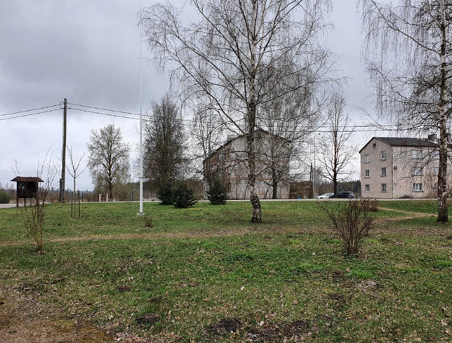  Fotofiksācija  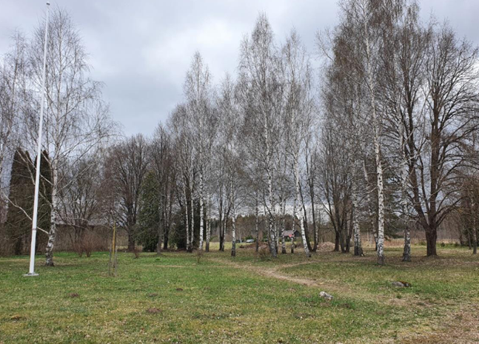  Fotofiksācija  Atbilstoši papildus informācijai, kas norādīta, tehniskās specifikācijas prasības, Pielikumā.
Pretendenta pieredze | Pretendents / pakalpojuma sniedzējs ir Eiropas Ekonomiskajā zonā reģistrēta personālsabiedrība vai juridiska persona.  Apliecinājums pieredzei – vismaz divas atsauksmes par līdzīgi veiktiem darbiem kopš 2020.gada
Topogrāfija | Veikt topogrāfisko uzmērīšanu, topogrāfisko plānu izgatavošanu saskaņošanu un reģistrēšanu Ropažu novada augstas detalizācijas topogrāfiskās informācijas datubāzē. Pie datu bāzes uzturētāja reģistrēti topogrāfiskie plāni jāiesniedz pasūtītājam elektroniski parakstītā dokumentā pdf dgn un dwg formātos  Papildus jāiesniedz elektroniski sagatavots pieņemšanas – nodošanas akts
Līguma izpildes laiks: | 8 nedēļu laikā  Pēc abpusēji parakstīta līguma
Izmaksas, kas jāiekļauj cenā: | Visas izmaksas, kas saistītas ar pakalpojuma  izpildi tai skaitā, administrēšana u.c

PIETEIKUMS DALĪBAI CENU APTAUJĀ

CENU APTAUJAS NOSAUKUMS: “Kākciema publiskās ārtelpas izpēte”

Informācija par pretendentu:
Pretendenta nosaukums:
Reģistrācijas numurs:
Juridiskā adrese:
Bankas rekvizīti (bankas nosaukums, bankas konta Nr.):
Vadītāja vai pilnvarotās personas amats, vārds un uzvārds:
Kontaktpersona:
Kontakttālrunis:
E-pasta adrese:

PRETENDENTA PIETEIKUMS

Prasības |  | Pretendenta piedāvājums, apraksts, ražotājs, modelis u.c. informācija atbilstoši prasībām
Priekšmeta apraksts: | - Kākciema publiskās ārtelpas izpēte,  - Topogrāfijas plāna izstrāde,  - Parka labiekārtojuma projekta izstrāde  Atbilstoši papildus informācijai, kas norādīta, tehniskās specifikācijas prāsības, Pielikumā.
Pretendenta pieredze: | Pretendents / pakalpojuma sniedzējs ir Eiropas Ekonomiskajā zonā reģistrēta personālsabiedrība vai juridiska persona.  Apliecinājums pieredzei – vismaz divas atsauksmes no līdzīgi veiktu darbu 2020. 2021.2022.gadā
Topogrāfija | Veikt topogrāfisko uzmērīšanu, topogrāfisko plānu izgatavošanu saskaņošanu un reģistrēšanu Ropažu novada augstas detalizācijas topogrāfiskās informācijas datubāzē. Pie datu bāzes uzturētāja reģistrēti topogrāfiskie plāni jāiesniedz pasūtītājam elektroniski parakstītā dokumentā pdf dgn un dwg formātos  Papildus jāiesniedz elektroniski sagatavots pieņemšanas – nodošanas akts
Līguma izpildes laiks: | 8 nedēļu laikā  Pēc abpusēji parakstīta līguma
Izmaksas, kas jāiekļauj cenā: | Visas izmaksas, kas saistītas ar pakalpojuma  izpildi tai skaitā, administrēšana u.c
Nodokļi | Uz piedāvājuma iesniegšanas pēdējo dienu pretendentam nav VID nodokļu parādu | Apliecinājums no VID EDS par nodokļu neesamību

FINANŠU PIEDĀVĀJUMS

Apraksts | Skaits | Cena EUR bez PVN par visu apjomu
“Kākciema publiskās ārtelpas izpēte”
Kākciema publiskās ārtelpas izpēte | Viss apjoms
Topogrāfijas plāna izstrāde | Viss apjoms
Parka labiekārtojuma projekta izstrāde | Viss apjoms
Cena bez PVN, EUR:
PVN summa, EUR:
Kopējā cena ar PVN, EUR:

Apliecinu, ka Finanšu piedāvājumā piedāvātajā cenā ievērtētas un iekļautas visas ar standarta pakalpojuma sniegšanu saistītās izmaksas, tai skaitā, darbaspēka, tehnisko resursu, transporta izmaksas, kā arī peļņa, iespējamie riski (to novēršanas vai samazināšanas) un citas iespējamās ar pakalpojuma sniegšanu saistītās izmaksas, ietverot visus piemērojamos nodokļus, izņemot pievienotās vērtības nodokli. Apzinos, ka nebūs tiesību pieprasīt piedāvātās līgumcenas paaugstināšanu un pasūtītājs nemaksās vairāk, nekā noteiktā līgumcena.

Vārds, uzvārds: | Pretendenta pārstāvis ar pārstāvības tiesībām vai tā pilnvarotā persona
Amats:
Paraksts:

